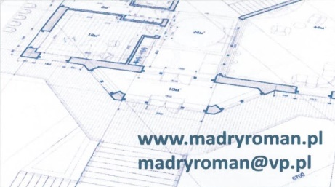
KIEROWANIE, NADZOROWANIE, KONTROLA TECHNICZNA
BUDÓW I ROBÓT
ROMAN MĄDRY
Blękwit 36B, 77-400 Złotów

PROJEKT BUDOWLANY

OBIEKT: | Plac zabaw, obiekty małej architektury
ADRES: | Obręb ewidencyjny – 0044 Górzna  Jednostka ewidencyjna – 303108_2 gm. Złotów  działka nr 229
BRANŻA: | Architektoniczna
ZAKRES  OPRACOWANIA: | Plac zabaw
INWESTOR: | Gmina Złotów  ul. Leśna 7, 77-400 Złotów
ZESPÓŁ PROJEKTANTÓW:
PROJEKTOWAŁ:  (architekturę) | mgr inż. arch. Tadeusz Tylka  upr. nr NN – 8345/474/81 w specjalności architektonicznej bez ograniczeń
OPRACOWAŁ: | tech. bud. Roman Mądry

Egz. 1 | Egz. 2 | Egz. 3 – dla Inwestora

Złotów, styczeń 2021r.

OŚWIADCZENIE

Na podstawie Dz. U. z 2020r. poz. 1333 Art 20, ust. 4 Prawo Budowlane,
oświadczam, że niniejszy projekt budowlany jest sporządzony zgodnie z obowiązującymi przepisami oraz zasadami wiedzy technicznej.

ZESPÓŁ PROJEKTANTÓW:
PROJEKTOWAŁ:  (architekturę) | mgr inż. arch. Tadeusz Tylka  upr. nr NN – 8345/474/81 w specjalności architektonicznej bez ograniczeń

OPIS TECHNICZNY

- Projekt zagospodarowania działki
  - Stan istniejący.

Działka nr ew. 229 położona jest w miejscowości Górzna, gmina Złotów. Właścicielem działki jest Gmina Złotów. Przedmiotowa działka jest zabudowana. Na działce zlokalizowana jest Świetlica Wiejska.

  - Stan projektowany.

Projekt niniejszy opracowano na zlecenie Inwestora i uzgodnionej koncepcji zagospodarowania działki w oparciu o decyzję o warunkach zabudowy. Na działce projektuje się rozbudowę placu zabaw poprzez montaż nowych urządzeń oraz obiektów małej architektury. Nawierzchnię placu zabaw stanowić będzie nawierzchnia bezpieczna piaskowa (piasek płukany) gr. 20cm, obrzeża bezpieczne gumowe SBR gr. 5cm i wysokości 25cm, nawierzchnia zabezpieczona przed przerastaniem chwastów itp. geowłókniną-agrotkaniną czarną (gramatura min. 70g/m2).

- Karuzela: wymiary: długość: 1,5m; szerokość: 1,5m; wysokość: 0,82m; karuzela tarczowa z siedziskiem z płyty HDPE
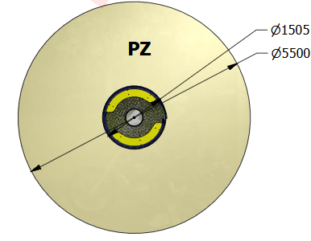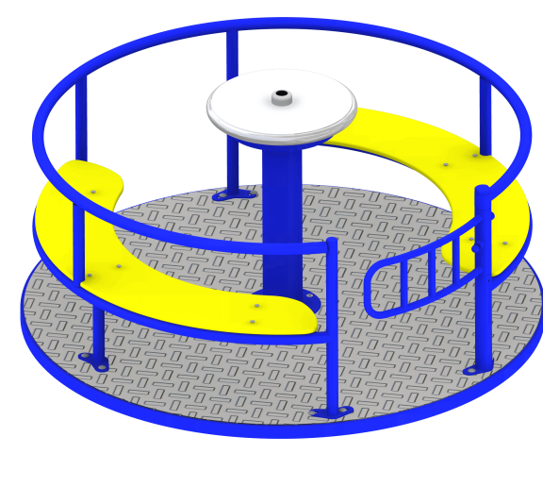

- Zjeżdżalnia: wymiary: długość: 2,3m; szerokość: 0,7m; wysokość: 1,8m; zjeżdżalnia z podestem, ześlizg z blachy nierdzewnej, boki/wypełnienia z tworzywa HDPE, podest i stropnie z wodoodpornej/antypoślizgowej płyty

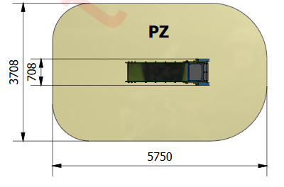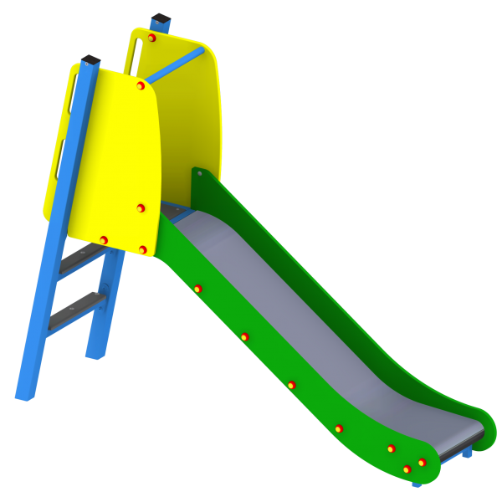
- Piaskownica zasuwana wymiary: długość: 4,0m; szerokość: 2,0m; wysokość: 0,4m;
siedziska/pokrywa z tworzywa sztucznego HDPE

- Huśtawka sprężynowa: wymiary: długość: 1,1m; szerokość: 0,55m; wysokość: 0,9m; bujak sprężynowy motocykl/urządzenie kołyszące, siedzisko i "sylwetka" urządzenia z tworzywa HDPE, uchwyty plastikowe
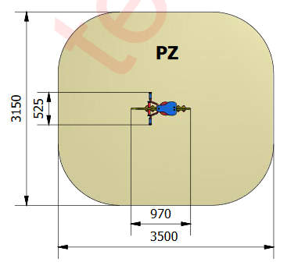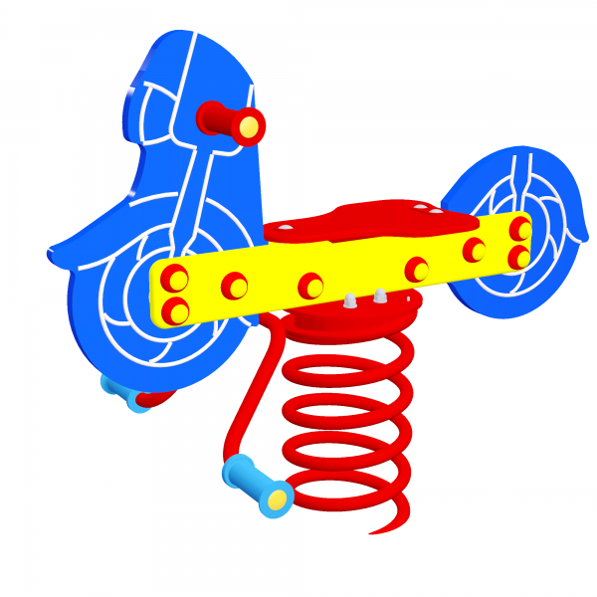

- Zestaw sprawnościowy: wymiary: długość: 1,65m; szerokość: 1,65m; wysokość: 2,0m; zestaw sprawnościowy, ściana wspinaczkowa z tworzywa HDPE z uchwytami do wspinaczki, liny do wspinaczki, drabinki, elementy linowe
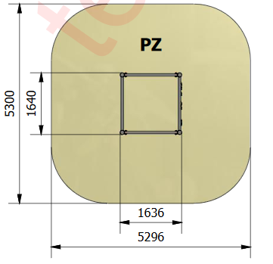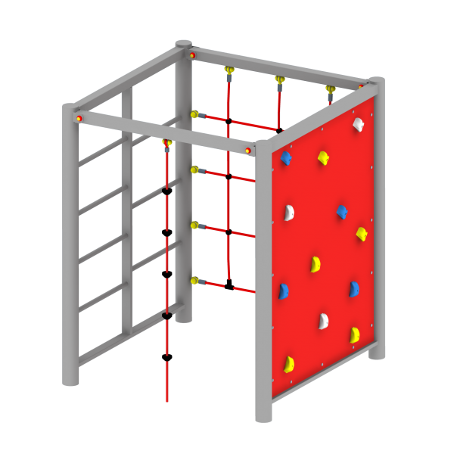
- Drabinki - przeplotnia: wymiary: długość: 5,35m; szerokość: 2,55m; wysokość: 2,00m; drabinki-przeplotnia, tunel rurowy plastikowy, wypełnienia boczne z tworzywa HDPE, drążek do ćwiczeń ze stali nierdzewnej, elementy linowe z lin stalowo-polipropylenowych
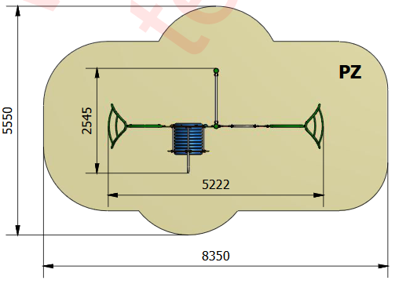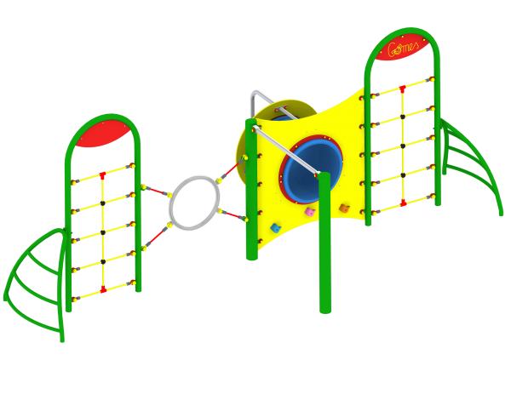

- Tablica informacyjna (regulamin):
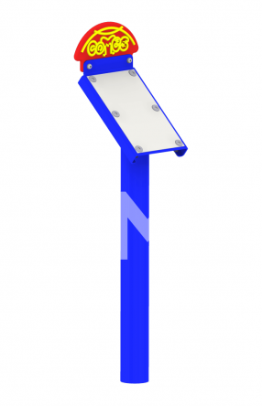
- Ławki (6szt.): ławki z oparciem, min. długość ławki 160cm, szerokość 50cm, możliwość przykręcenia nóg ławki do podłoża, materiał: wysokiej jakości naturalne drewno + wytrzymała stal nierdzewna malowana proszkowo, drewno zabezpieczone profesjonalnym impregnatem ochronnym
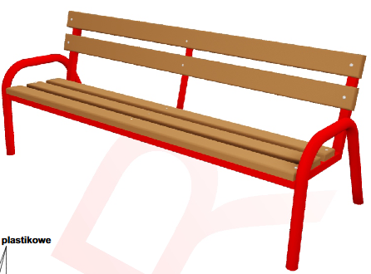
- Kosz na śmieci (2szt): kosz na śmieci, z popielniczką, rama kosza oraz jego wkład wykonany z stali malowanej proszkowo, drewniane elementy zaimpregnowane, możliwość montażu do podłoża
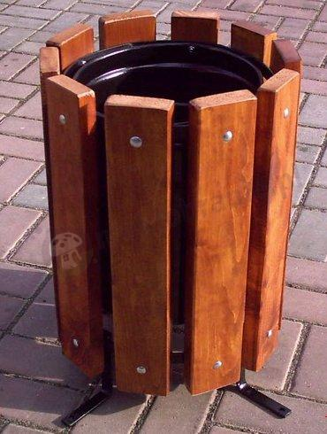

- Stojak na rowery (na 5 rowerów): konstrukcja w całości spawana i ocynkowana
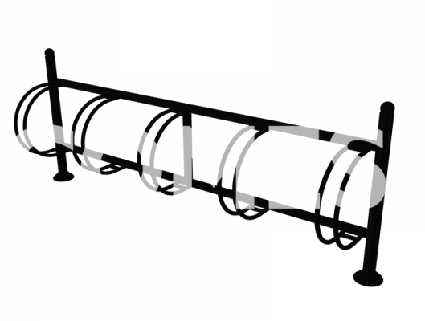

- Ogrodzenie:

Panele ogrodzeniowe ocynkowane i powlekane farbą poliestrową nanoszoną metodą elektrostatyczną na kolor zielony, o wymiarach paneli 1530x2500mm, o wymiarze oczka 50x200mm, o średnicy prętów poziomych i pionowych 4mm na słupkach przystosowanych do montażu paneli o przekroju 40x60x1,5mm, wysokości min. 1800mm wykonane z prętów stalowych zgrzewanych punktowo. System montażu paneli na słupkach o profilu zamkniętym 40x60mm. Słupki utwierdzone w preabrykowanym/monolitycznym fundamencie betonowym + łącznik betonowy/cokół prefabrykowany.

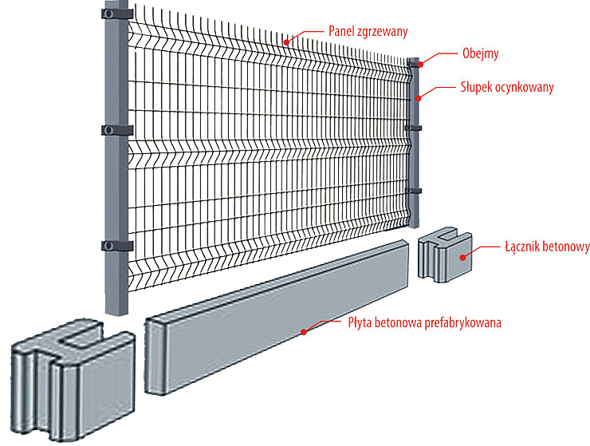

- Stół + 2 ławki (4szt.): drewniane, impregnowane, do przenoszenia
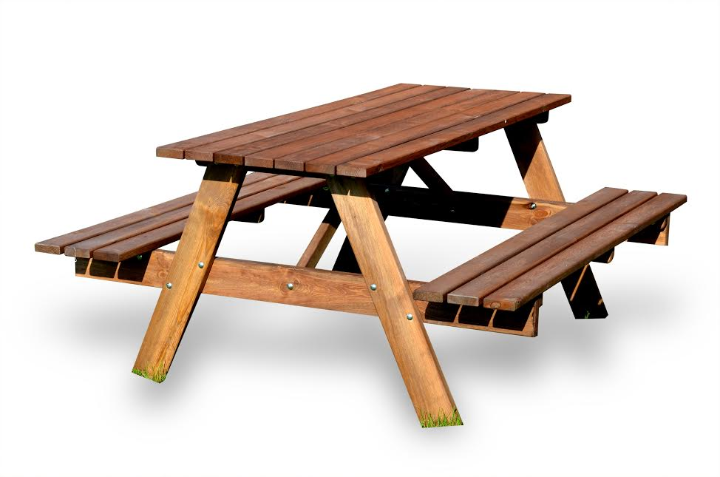
Wszystkie użyte w niniejszej dokumentacji projektowej przykładowe zdjęcia mają na celu wskazanie standardu jakościowych przyjętych systemów i elementów wykonawczych. W procesie realizacji można zastosować rozwiązania, materiały dowolnych firm równorzędnych technicznie o parametrach równoważnych, pod warunkiem zachowania standardu jakościowego nie gorszego niż przywołany w dokumentacji. Wymiary poszczególnych elementów są wymiarami orientacyjnymi, urządzenia wymiarami mogą być zbliżone do podanych bądź większe.

Projektowane elementy zostaną rozmieszczone w obszarze wyznaczonym przez część graficzną przedstawionego projektu zagospodarowania działki. Montowane urządzenia muszą posiadać atesty dopuszczające poszczególne elementy do użytkowania w miejscach publicznych, a w szczególności oznaczone znakiem bezpieczeństwa.
Na terenie placu zabaw musi zostać umieszczona czytelna tablica informacyjna pokazująca możliwości i pożądany sposób wykorzystania urządzeń, tak aby osoby pod których opieką dzieci będą przebywały na obiekcie gwarantowały bezpieczne korzystanie z tych urządzeń.

  - Zasady montażu.

- Montażu urządzeń należy dokonać wyłącznie na równym i odpowiednio przygotowanym terenie.
- Przy montażu urządzeń należy przestrzegać stosowania stref swobodnego upadku między nimi. Strefy są podawane przez producenta i zostały ujęte w projekcie.
- Elementy powinny być zamontowane z należytą starannością. Należy zadbać o dokręcenie wszystkich mocowań, śrub oraz odpowiednio utwardzić nawierzchnię wokół elementów konstrukcyjnych znajdujących się w gruncie.
- Urządzenia muszą być wyposażone w zaślepki, maskownice i osłony śrub, które zapewniają trwałe zabezpieczenia łączników, gwarantując bezpieczeństwo użytkowania.
- Elementy muszą być stabilnie zakotwiczone w gruncie zgodnie z instrukcją montażu dostarczoną przez producenta.
- Urządzenia będą posadowione w uprzednio wykonanych fundamentach betonowych wykonanych z betonu C20/25. Fundamenty zostaną wykonane wg technologii wskazanej przez producenta. Elementy zostaną przytwierdzone do kotew stalowych wciśniętych do rzadkiego betonu i wypoziomowanych z zachowaniem stref bezpieczeństwa.

- Projekt architektoniczno-budowlany.

  - Dane ogólne.
Projektowane urządzenia tworzyć będą zagospodarowanie terenu przy Sali wiejskiej, które stanowić będzie plac zabaw zewnętrzna oraz obiekty małej architektury.

  - Zestawienie charakterystycznych wielkości:
Powierzchnia łączna zajmowana przez obiekty małej architektury oraz obiekty placu zabaw wraz ze strefą bezpieczeństwa: 385,00 m²
Powierzchnia całkowita działki: 2140,00 m²

  - Program użytkowy.
Plac zabaw przeznaczony dla dzieci. Zasady użytkowania urządzeń określał będzie regulamin.

  - Elementy konstrukcyjne
Urządzenia wykonane z wysokiej jakości stali spawalniczej, zabezpieczone antykorozyjnie.

  - Podstawy metalowe
Konstrukcje metalowe zabezpieczone przed negatywnym wpływem warunków atmosferycznych poprzez ocynkowanie i proszkowanie oddzielające drewniane elementy urządzenia od podłoża. Zakotwienie w stopach betonowych w gruncie pod powierzchnią na głębokości uniemożliwiającej kontakt z użytkownikami placu.

  - Akcesoria metalowe
Akcesoria metalowe wykonane ze stali nierdzewnej wysokogatunkowej poddanej procesowi cynkowania ogniowego lub galwanicznego. Łożyska bezobsługowe zapewniające cichą i bezawaryjną pracę przez lata.

  - Instalacje
Obiekt nie zostanie wyposażony w instalacje zewnętrzne.

Opracował:
tech. bud. Roman Mądry

